Мастер - класс по теме «Эффективные приемы работы на уроках географии по формированию естественно-научной грамотности»
2 слайд Эпиграфом к нашему мастер-классу будут замечательные слова
Яна Аммоса Каменского, которые как нельзя лучше отражают суть функциональной грамотности:
«Для жизни, а не для школы мы учимся»
3 слайд Формирование функциональной грамотности - это непростой процесс, который требует от учителя использования современных форм, методов и приемов обучения. Применяя которые, мы сможем воспитать инициативную, самостоятельно, творчески мыслящую личность.
Это значит, что каждый урок или внеурочное занятие должны быть включены задания, которые способствуют развитию функциональной грамотности.
Проанализировав результаты ВПР, ЕГЭ и ОГЭ, мы наблюдаем больше всего проблем в естественно-научной грамотности.
4 слайд В ходе сегодняшнего мастер-класса я попробую показать несколько приемов работы на уроках географии, которые способствуют формированию именно ЕН грамотности.
5 слайд Для развития ЕНГ на уроках географии можно использовать различные приемы. Перед вами таблица. Поставьте знак «+» напротив тех приёмов, о которых вы знаете и используете на уроках, с которыми знакомы.
Приём
Кластер
Рекламный слоган
Путешествие по карте
Поиск аналогов
Ассоциации
Портрет страны
Найди меня «Топографическая карта»
Отсроченная отгадка
Верю-не верю
Лови ошибку
Корзины идей
Картографические приемы
Приемы ориентирования
Составление описаний территорий

Какие приёмы вы используете? С какими знакомы?
- Замечательно, что вы знакомы с этими приемами. Но есть приёмы, которые вы используете реже или не знакомы с ними. Их мы рассмотрим подробнее.
Слайд 6. 1) один из способов «вхождения» в урок - прием «Отсроченная отгадка».
До объявления темы учитель предлагает необычный факт, иллюстрацию, фрагмент карты или текста и т.д., которые показывают тему урока, но не называют ее. Ученики в ходе обсуждения должны выдвинуть свои версии того, что за тема будет изучаться на уроке, что нового они узнают, о чем вообще пойдет речь.
Например, приступая к изучению темы «Страны Зарубежной Европы» в 11 классе, или при изучении данной темы в 7 классе
демонстрирую на слайде разные иллюстрации.
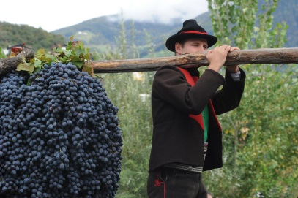
Обращаюсь к учащимся:
- «Внимательно посмотрите на фото и выполните задания».
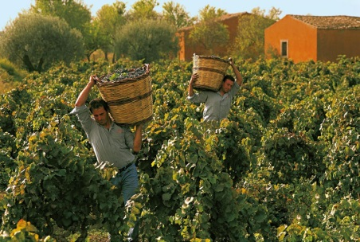

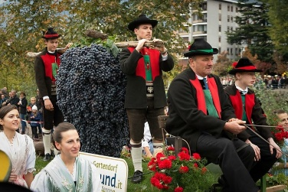

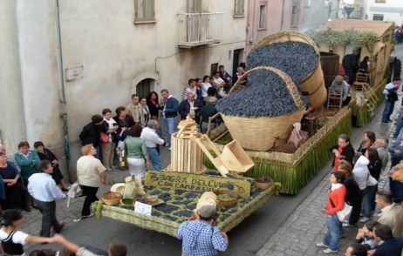

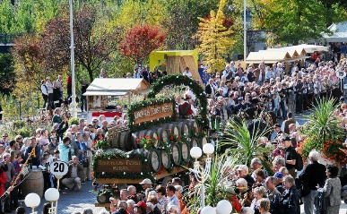

Задаю вопрос:
- Какой праздник отмечают жители этой страны? Как вы это определили?
(Дата события уникальна для каждого года. В 2022 году эта дата — 2 октября. Фестиваль винограда в Марино (Marino Grape Festival) – знаменитое осеннее празднество, посвященное сбору урожая винограда в Италии. Это яркий и насыщенный древними традициями праздник, один из старейших подобных праздников урожая в стране, совмещенный с дегустацией местных вин и лучших сортов винограда.)
2. Определите, какое это время года? Укажите не менее 3 признаков. (Осень, сбор урожая, фенологические изменения в природе)
3. Как вы думаете, почему этот праздник так важен для людей?
4. Как вы думаете, благоприятный ли в этой стране климат для выращивания винограда? Почему?
(Италия располагается в зоне субтропического средиземноморского климата)
5. Назовите эту страну, ответ обоснуйте.
(Италия)

ИЛИ
Слайд 7- 15. Можно использовать для данного приема страны Европы в забавных рисунках.

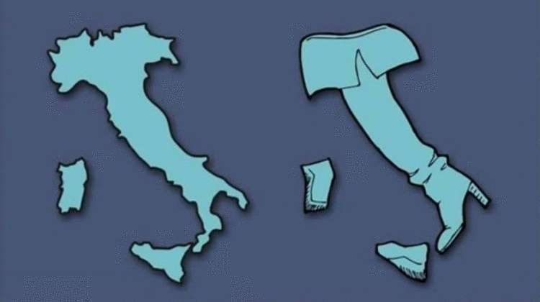

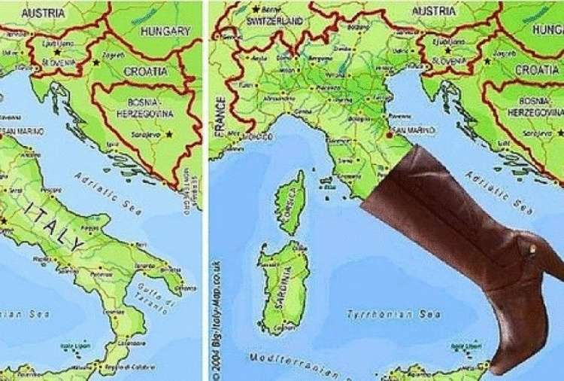

Еще со школы мы помним, что территория Италии похожа на сапог, а вот другие европейские страны вроде бы как бесформенны. Бесформенные страны Европы можно превратить в узнаваемые забавные рисунки. Какое государство порадовало больше всего?

Эстония

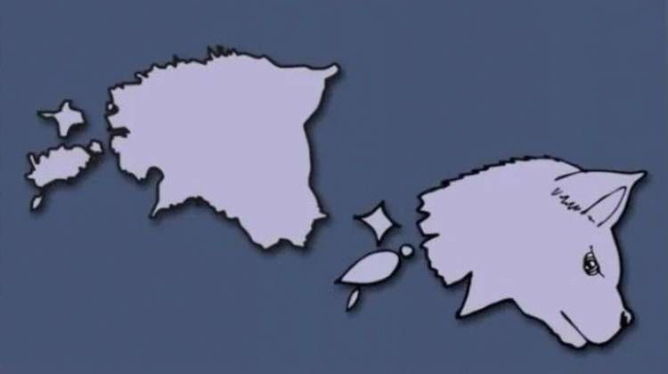

Франция

Румыния

2) После этого мы переходим к следующему этапу урока открытия новых знаний.
Слайд 16 . Для того, что бы погрузиться в изучение данной страны, на этапе открытия новых знаний. я использую следующий прием «Портрет страны».
Для этого я создаю кейсы по данной стране, которые включают
  - фото природы, пейзаж;
  - фото известных географических объектов, расположенных на территории этого государства;
  - изображения культурных, исторических объектов;
  - интересные факты об особенностях и традициях этой страны.

Прошу учащихся познакомится с информацией в группах и обосновать собственное мнение, ответив на вопрос:

Слайд 17. Составить портрет страны по плану. И главное ответить на вопрос «Почему я хотел бы побывать в этой стране»?

Слайд 18. Выполняя задания, учащиеся устанавливают связи между географическим положением, природными условиями, ресурсами и хозяйством страны.
Успешному выполнению указанных заданий будет способствовать не только знание предметного содержания, но и умение находить информацию на определённой карте.

А главное, все это способствует формированию естественно-научной грамотности, и те знания, которые получают учащиеся, они действительно могут получить их в жизни.

Слайд 19. 3) На этапе закрепления новых знаний использую прием «Рекламный слоган»
Вашей туристической фирме нужно разработать слоган (рекламный лозунг) для привлечения туристов в данную страну.
Задание: Придумайте рекламный слоган об этой стране, используя полученные знания. Представьте страну.

ИЛИ

Слайд 20. На этапе закрепления новых знаний, так же можно использовать прием

«Ромашка вопросов» («Ромашка Блума»). Лепесток-вопрос
Систематика вопросов, основанная на созданной известным американским психологом и педагогом Бенджамином Блумом таксономии учебных целей по уровням познавательной деятельности (знание, понимание, применение, анализ, синтез и оценка), достаточно популярна в мире современного образования. (Шишов С.Е., Кальней В.А., 1999, с. 93). «Блум» можно перевести с немецкого языка как «цветок». Получившийся «цветок» назвали «Ромашкой Блума».

Ромашка Блума» («Ромашка вопросов» ) на уроках географии.
«Ромашка Блума» состоит из шести лепестков - шести типов вопросов:
- Простой, отвечая на который, нужно назвать какие-то факты, вспомнить и воспроизвести определённую информацию; «Италия расположена на материке… Евразия ? »
- Уточняющий, целью которого является предоставление человеку возможностей для обратной связи относительно того, что он только что сказал; «Если я правильно понял, если страна расположена на материке Евразия, то в какой Части Света?»
- Интерпретационный (объясняющий), направленный на установление причинно - следственных связей; «Почему Италии благоприятные условия для выращивания винограда?»
- Творческий, содержащий частицу бы, элементы условности, предположения, прогноза; «Как вы думаете, возможно ли…….?»
- Оценочный, направленный на выявление критериев оценки тех или иных событий, явлений, фактов «Почему нужно знать особенности культуры и традиции других народов?»
- Практический, позволяющий установить взаимосвязь между теорией и практикой «Встречались ли вы с ……?»

Слайд 21. Далее уважаемые коллеги, я предлагаю вам поработать по ссылке самостоятельно, закрепить полученные знания о приемах, где я подготовила кейсы заданий. Познакомьтесь с информацией и подумайте: при изучении какой темы мы можем использовать данные приемы на уроке.
Прием | Какие элементы вы выбираете | Элементы задания (вопросы, иллюстрации, схемы…)
«Отсроченная отгадка» |  | 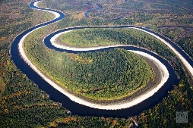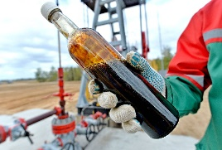  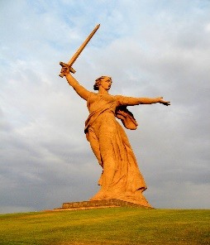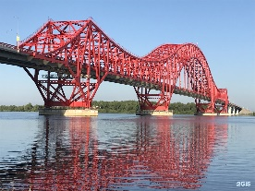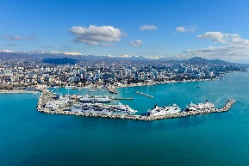  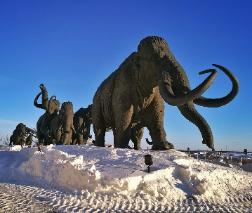  Информация о регионе.  Территория - 523,1 тыс. кв.км, численность населения 1469,0 тыс. чел., национальный состав: ханты, манси, русские; городских жителей - 91,5%. Включает 9 районов, 15 городов, 25 посёлков городского типа. Крупные города - Ханты-Мансийск, Сургут, Нижневартовск, Нефтеюганск. Административный центр - город Ханты-Мансийск. Расположен в 2759 км к северо-востоку от Москвы и в 1076 км к северу от Тюмени, на реке Иртыш, в 15 км от его впадения в Обь. (Можно добавить свою информацию).  Вопросы:  - «Регион расположен на территории… ? »  - «Если я правильно понял, регион ХМАО расположен на территории Западной Сибири, то в какой части России?»  - «Почему территория ХМАО обеспечена ….?»  - «Как вы думаете, возможно ли…….?»  - «Почему нужно знать особенности культуры и традиции других народов?»  - «Встречались ли вы с ……?»  Туристические объекты:  Нам предложили отправиться в путешествие по ХМАО. Каждому человеку обязательно стоит посетить все туристические места, увидеть памятники природы и истории а, также прочувствовать неповторимую атмосферу этих мест.  Культурно-туристский комплекс «Археопарк»  Русскинский музей природы и человека  Югорский мост  Урочище Барсова гора  Первая скважина на Самотлоре  Старый Сургут  Музей природы и человека  Озеро Самотлор
Портрет региона

Рекламный слоган
Ромашка Блума

Подведение итогов мастер-класса
Таким образом, мы пришли к выводу: функциональная грамотность - способность человека вступать в отношения с внешней средой и максимально быстро адаптироваться и функционировать в ней.
22 слайд. Свое выступление позвольте закончить словами Колина Тернера:
«Добиться успеха не означает, что вы должны сделать что-либо исключительное. Это означает, что вы должны делать то же, что и все, только исключительно хорошо».

